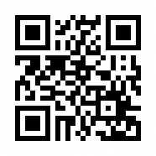
上記の事項を記入の上、４月２４日(金)必着で
FAX・Ｅメール または直接、男女共同参画支援センターへ
送付先
〒611-0021 宇治市宇治里尻5-9「ゆめりあ うじ」内
TEL 0774-39-9377 FAX 0774-39-9378
E-mail ouboyumeria@city.uji.kyoto.jp
応募用QRコード
応 募 用 紙

氏 名 |  |  | 年 齢 | 才
連絡先 | 住 所 | (〒 － )
連絡先 | 電 話
連絡先 | E-mail
応募動機
応募・問い合わせ先
宇治市男女共同参画支援センター
〒611-0021 宇治市宇治里尻5-9
「ゆめりあ うじ」3階
TEL 0774-39-9377
FAX 0774-39-9378
E-mail ouboyumeria@city.uji.kyoto.jp

